ГКОУ «Хамзаюртовский лицей Казбековского района»
№ 2 октябрь 2019год 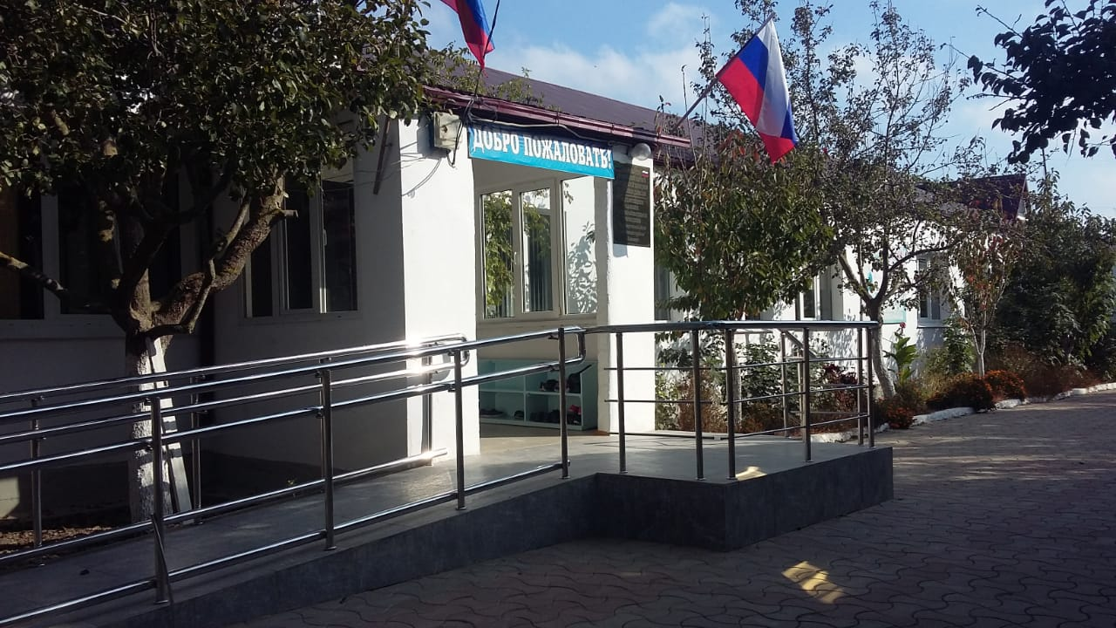
ВЕСТИ ЛИЦЕЯ.
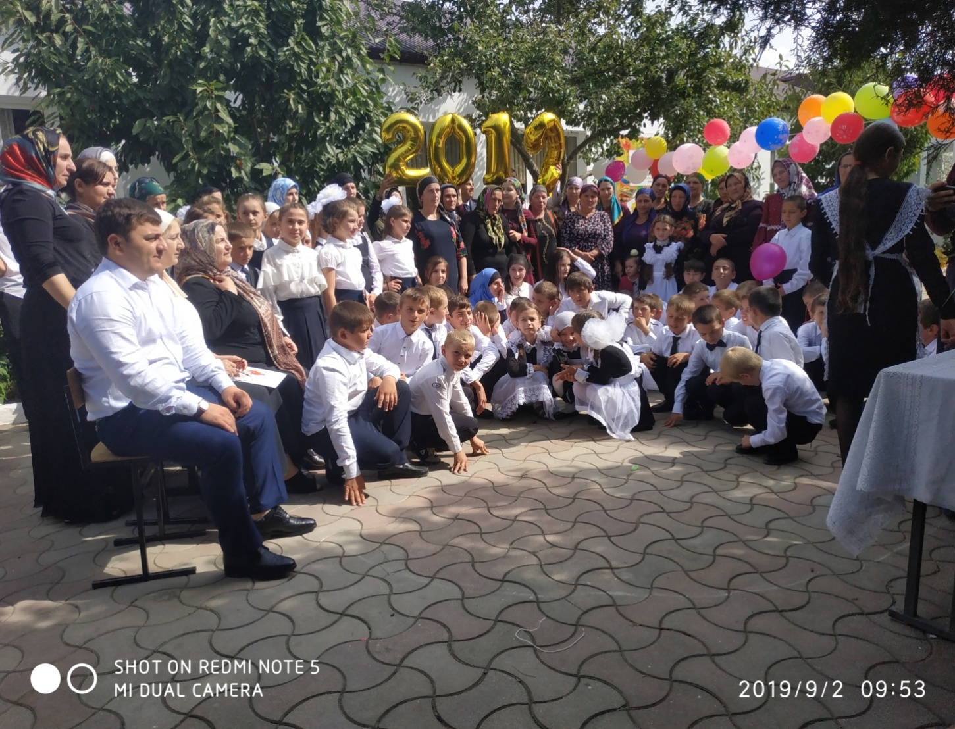

Читайте в номере:
- День Учителя.
- Конкурс сочинений «Книга жизни».
- Встреча с представителем Муфтията.
- Беседа «Освобождение Кавказа»
- Инсценировка по произведениям А.С.Пушкина и Н.Г. Гоголя.
- Осенняя ярмарка.
- Конференция «Шаг в будущее».

Учителями славится Россия, ученики приносят славу ей. Мероприятие, посвященное дню Учителя, прошло ярко, весело. Ученики своими руками изготовили по розе каждому учителю, читали стихи, пели и танцевали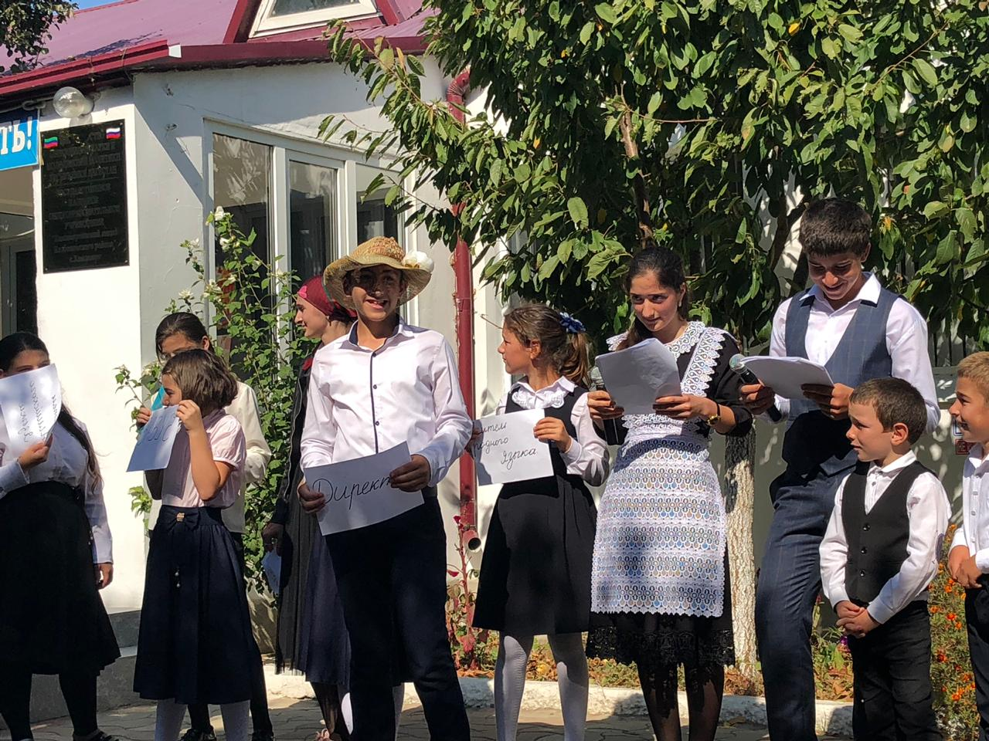

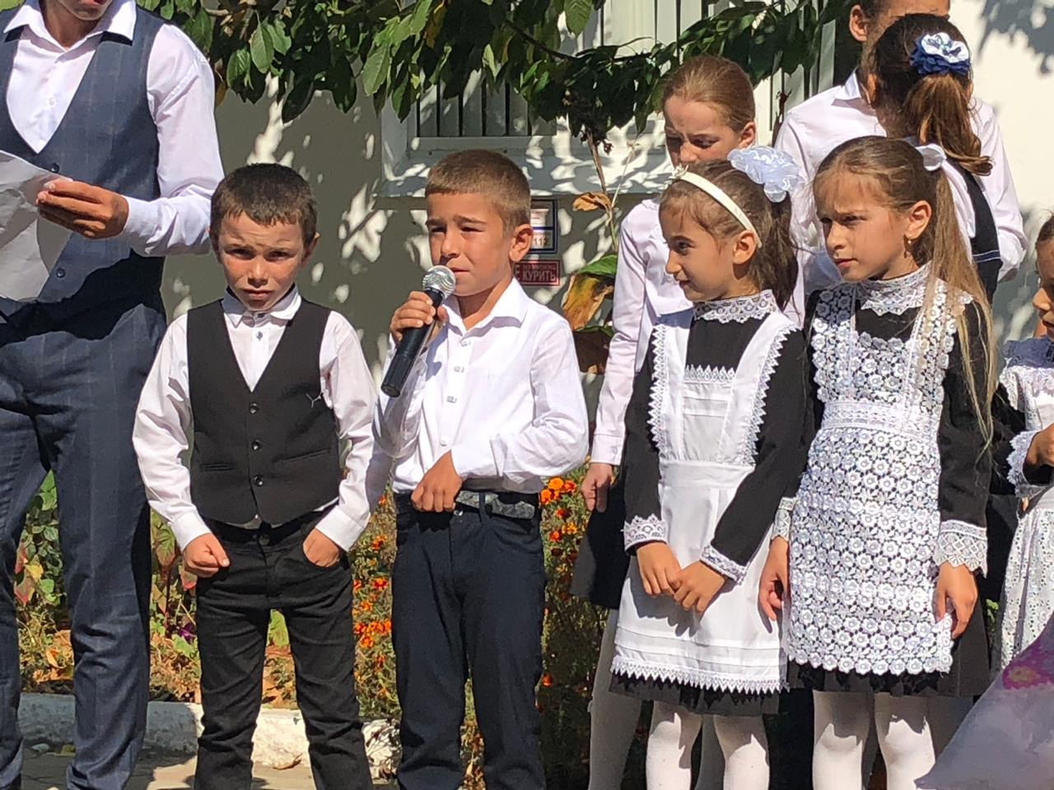

Ежемесячно в лицее проходят встречи с представителем Муфтията.
Эти встречи носят нравственный характер в воспитании подрастающего поколения. Тема встречи- «Уважение к родителям». Ученики задавали интересующие их вопросы, получали на них развернутый ответ.
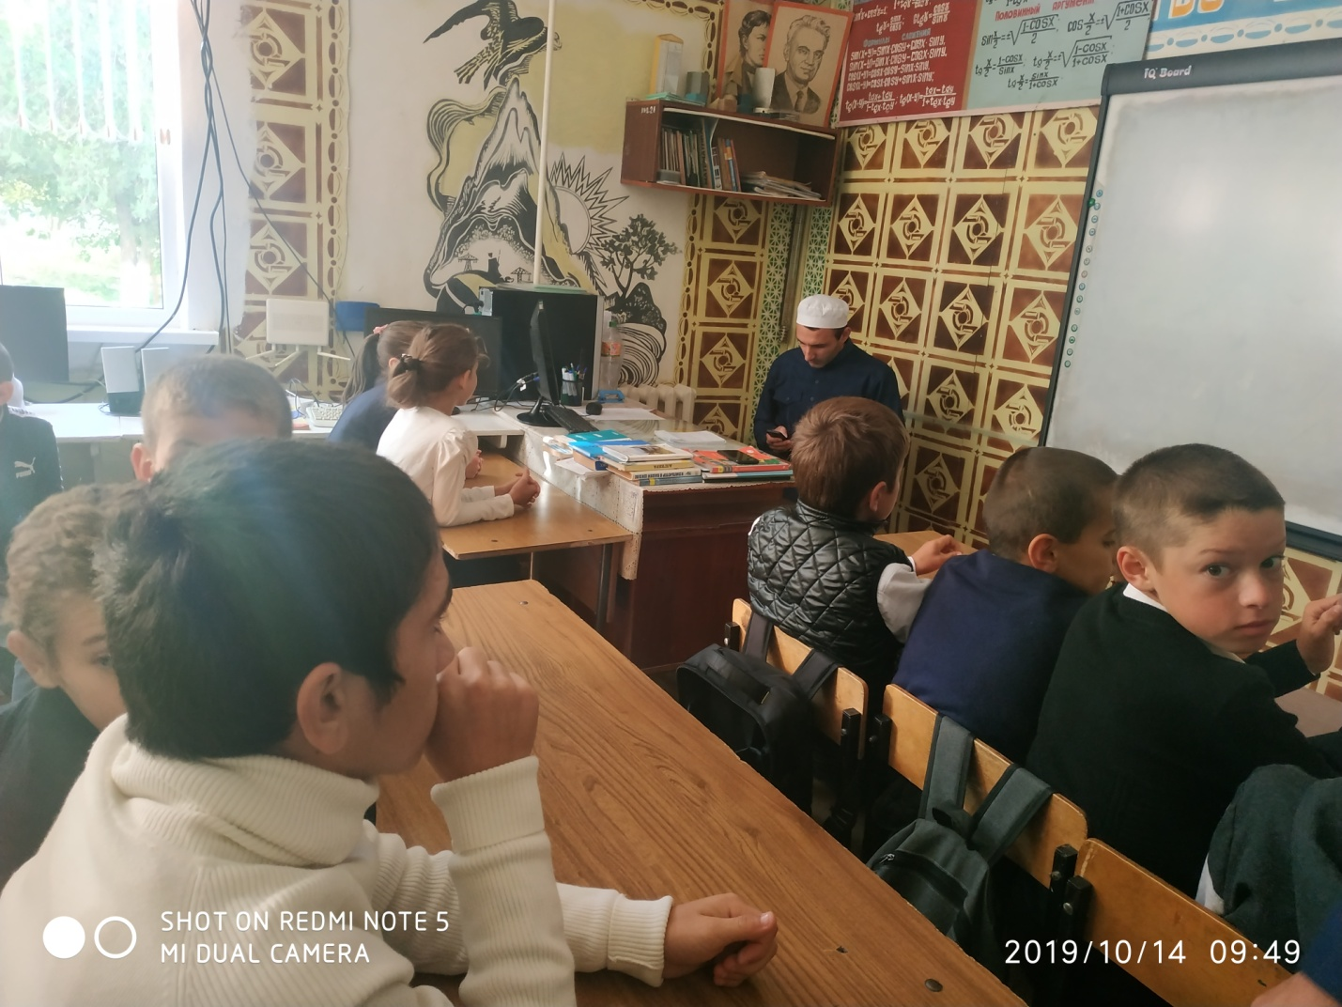

Пока мы живы мы будем помнить события Великой Отечественной войны, наша задача научить подрастающее поколение любить и беречь свою Родину. Воспитывать у учащихся чувства патриотизма, национальной гордости славным боевым прошлым советских воинов. В честь памятной даты- Освобождение Кавказа, провели беседу, где прочитали стихи, посвященные освобождению Кавказа и рассказали о ходе операции по освобождению от фашистского ига.

Каждый год проходят конкурсы-инсценировки в честь юбилея того или иного писателя. В этом году поэтами-юбилярами были А.С.Пушкин и Н.В.Гоголь, по этому поводу был проведен конкурс инсценировка по программным произведениям. Учащиеся нашего лицея заняли 2 призовое место.

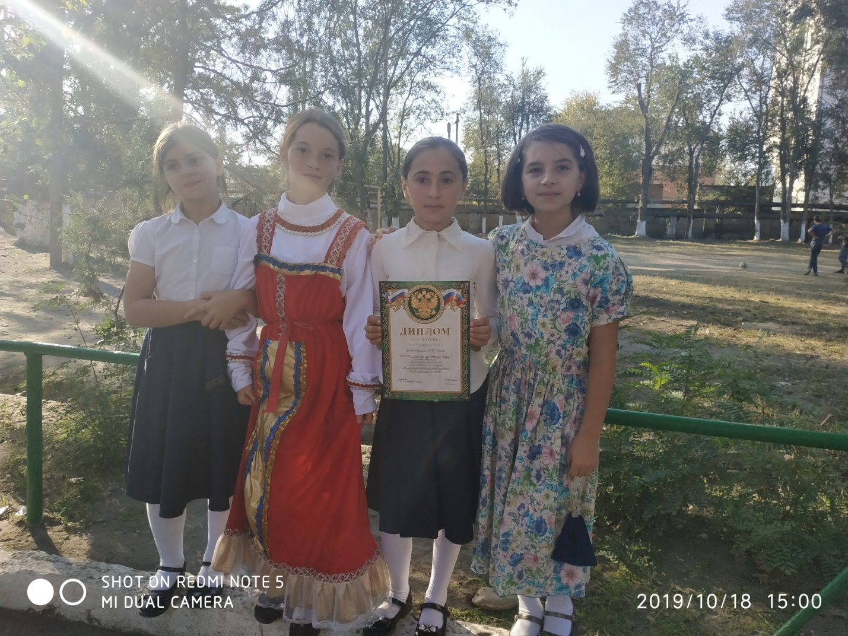
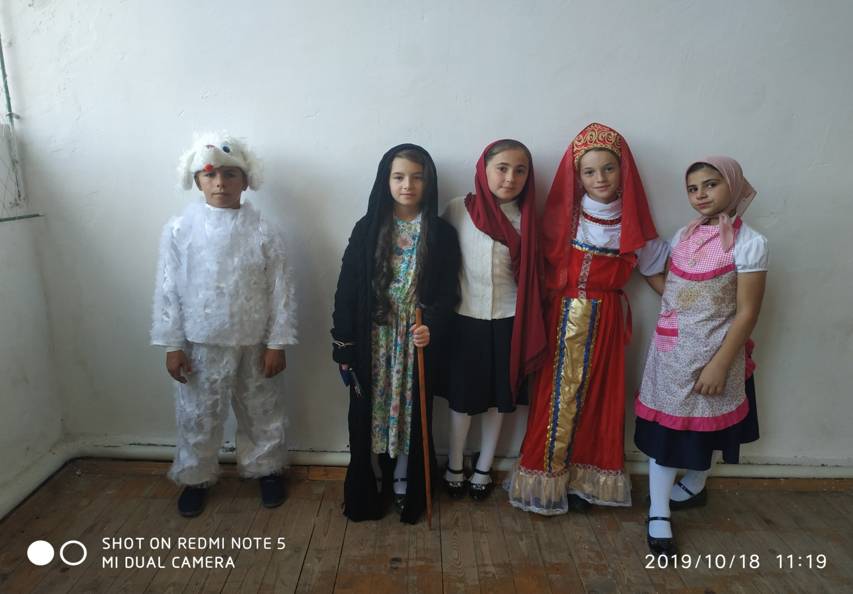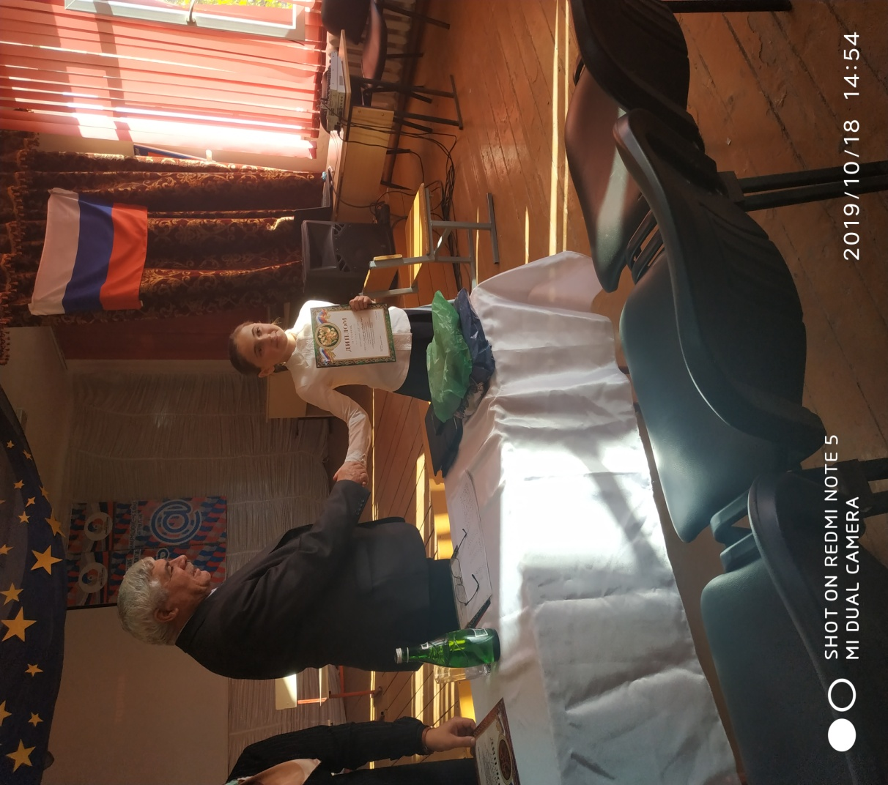
В нашем лицее 19 сентября прошла осенняя ярмарка среди 5-9 классов. Это был настоящий праздник. Классные руководители, родители и конечно же дети отнеслись с большой ответственностью к этому мероприятию. Столы были оформлены с большим вкусом и пестрели от разнообразия блюд. Дети были одеты в костюмы. 1-4 классы провели ярмарку 23 октября.
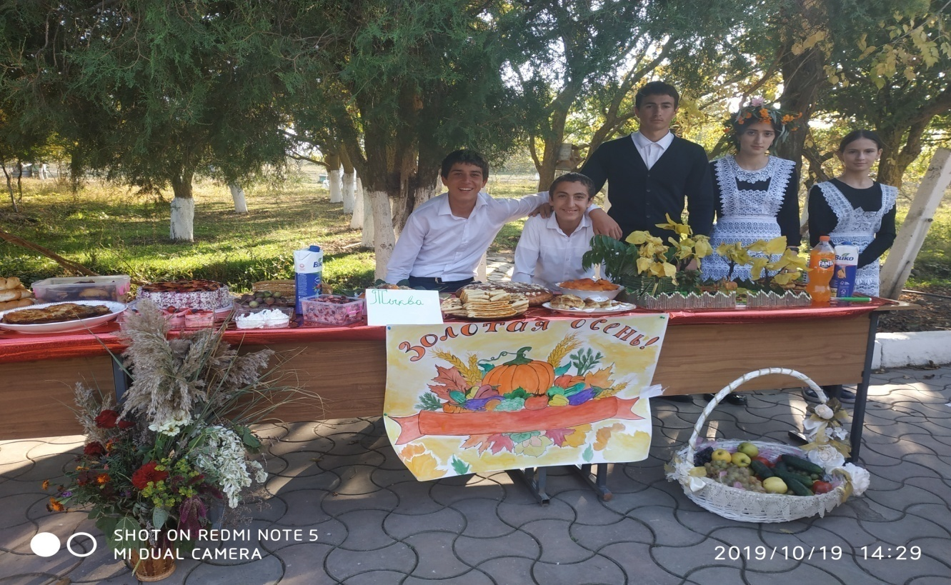
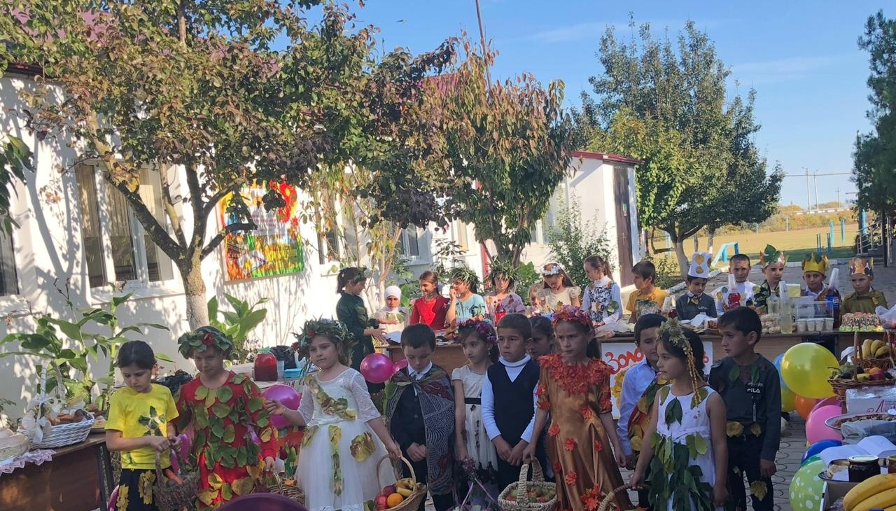

Конференция «Шаг в будущее» прошла в стенах нашего лицея. Было много интересных познавательных докладов по разным направлениям. Ученицы нашего лицея защитили свои работы, ученица 6 класса Эльмирзаева Бахдикай вышла на республиканский уровень.
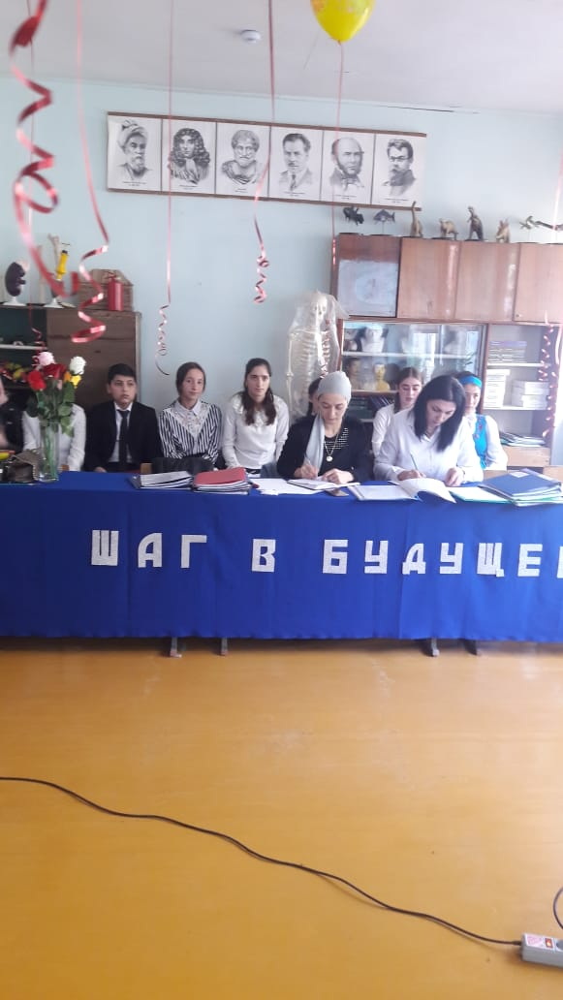

Школьная газета- «Вести лицея» №2, октябрь 2019год.
Редактор газеты- Абдуллаева Земфира Ферхадовна.
Ред.коллегия- Сайпулаева Жамиля Абдурахмановна.
Учредитель- ГКОУ «Хамзаюртовский лицей Казбековского района».

